**ПАМЯТКА**

**по предупреждению пожаров в результате пала сухой травы и листвы, жителями населенных пунктов и дачных кооперативов**

Весеннее и осеннее поджигание сухой травы при ведении хозяйства стало традицией, стереотипом природопользования и поведения. Как итог - ущерб здоровью жителей, природе и сельскому хозяйству.

Травяные палы охватывают большие площади, и распространяются очень быстро. При сильном ветре фронт огня перемещается со скоростью до 25-30 км/час. Это очень затрудняет их тушение.

Единственным эффективным способом борьбы с травяными палами является их предотвращение. Практически все травяные палы происходят по вине человека.

НЕОБХОДИМО:

* [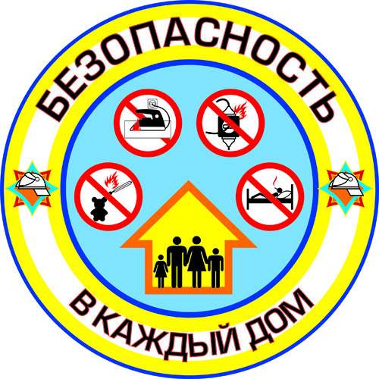](http://images.yandex.ru/yandsearch?p=3&text=пожарная%20безопасность%20в%20частном%20секторе&fp=3&pos=95&uinfo=ww-1583-wh-782-fw-1358-fh-576-pd-1&rpt=simage&img_url=http://kossovo.ivacevichi.edu.by/sm_full.aspx?guid=3143)у каждого жилого строения установить емкость с водой;
* скосить, не поджигать сухую прошлогоднюю траву вокруг своего участка;
* сжигать мусор, листву допускается только на специально отведенной площадке вдали от лесных массивов, ограждении (заборов), хозяйственных построек, жилых домов и производится только под контролем;
* место для костра предварительно очищать от сухой листвы, травы и по всему периметру окапывать, не оставлять костер непотушенным (по окончанию работ засыпьте землей или залейте водой);
* не бросать на землю горящие спички и окурки;
* в условиях устойчивой сухой и ветреной погоды или при получении штормового предупреждения в сельских населенных пунктах и дачных кооперативах проводить пожароопасные работы, топку печей работающих на твердом топливе необходимо временно приостановить;

- не разрешать детям играть с пожароопасными предметами, ведь

« **ДЕТСКАЯ ШАЛОСТЬ – ОДНА ИЗ ПРИЧИН ВОЗНИКНОВЕНИЯ ПОЖАРОВ!»**

Если случилось так, что пожар подобрался к Вашему дому следуйте следующим советам:

[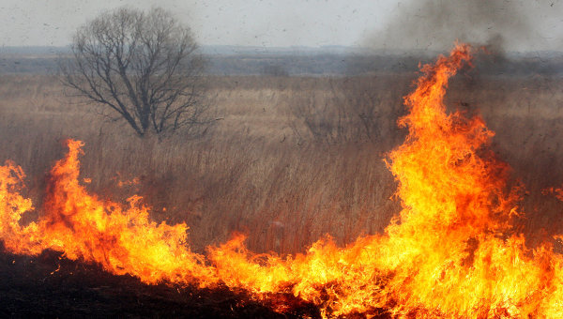](http://images.yandex.ru/yandsearch?text=пал%20сухой%20травы&img_url=http://cdn5.img22.rian.ru/images/96666/50/966665051.jpg&pos=0&rpt=simage&lr=15&noreask=1&source=wiz)Примите меры к эвакуации всех членов семьи, которые не смогут оказать Вам помощь при защите дома от пожара. Также следует эвакуировать домашних животных;

- немедленно сообщите в пожарную охрану, назвав адрес пожара, место его возникновения и свою фамилию;

- закройте все наружные окна, двери, вентиляционные отверстия снаружи дома;

- наполните водой ведра, бочки и другие емкости, приготовьте мокрые тряпки – ими можно будет тушить угли или небольшое пламя;

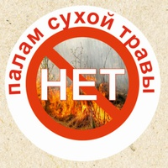- в случае, если пожар не угрожает Вашей жизни, приступите к тушению пожара подручными средствами;

- при приближении огня обливайте крышу и стену дома водой. Постоянно осматривайте территорию дома и двора в целях обнаружения тлеющих углей или огня.

**В случае возникновения пожара звонить 01 или 112**